**THU DUC TECHNOLOGY COLLEGE**

**FACULTY OF INFORMATION TECHNOLOGY**

**FACULTY OF INFORMATION TECHNOLOGY**



**MÔN: CHUYÊN ĐỀ CMS**

***Website bán hàng quần áo***

**GVHD: Bùi Thị Phương Thảo**

**Nhóm 8**

**Học Phần: 22111CNC10735001**

**Thành Viên:**

* Nguyễn Thanh Dũng (Nhóm trưởng)
* Trương Quang Duy
* Nguyễn Cao Tân
* Phạm Võ Quốc Thái

Mục lục

1. Mockup web bán hàng: 3

2. Hướng dẫn cài đặt wordpress 5

2.1. Hướng dẫn cài theme wp 11

2.2. Phân công công việc 15

3. Giới thiệu đồ án 16

3.1. Giới thiệu website 16

3.2.1. Actionhook 16

3.2.2 Filterhook 17

3.2.3 Cấu trúc Theme 18

3.2.4 Cài đặt Theme 18

3.3. Cấu trúc Plugin 20

3.4. Plugin Akismet 21

3.5. Plugin Contact form 7 24

3.6. Plugin Elementor 29

3.7. Plugin Custom Sidebars 31

3.4. Cấu trúc block editor 33

3.8. Chức năng website 34

3.8.1. Các trang của trang web 34

3.8.2 Giao diện của trang home 35

3.8.3 Giao diện trang tài khoản 35

3.8.4 Giao diện đơn hàng 36

3.8.5 Giao diện tải xuống 36

3.8.6 Giao diện địa chỉ 37

3.8.7 Giao diện sửa thông tin tài khoản 37

3.8.8 Giao diện đăng nhập 38

3.8.9. Giao diện chi tiết sản phẩm 38

3.8.10. Giao diện giỏ hàng 39

3.8.11. Giao diện trang thanh toán 40

3.8.12. Giao diện đánh giá sản phẩm 42

3.8.13. Giao diện cập nhật sản phẩm 42

3.8.14. Giao diện thêm mới sản phẩm 43

3.8.15. Giao diện quản lý đánh giá 43

3.8.16. Giao diện tạo mã ưu đãi cho khách hàng 44

4.Tổng kết 44

# Mockup web bán hàng:

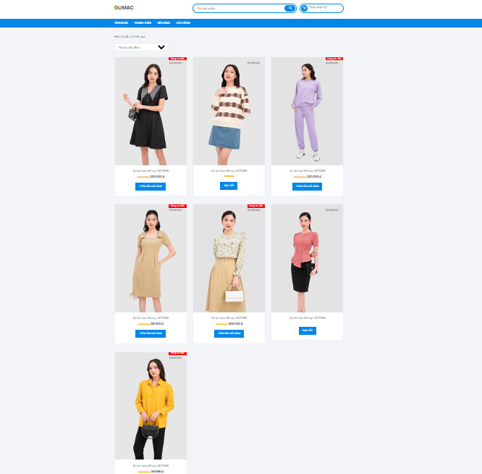

Ảnh 1: mockup trang bán hàng

# Hướng dẫn cài đặt wordpress

Bước 1: Cài đặt môi trường để chạy wordpress trên máy tính. Thông thường, chúng ta sẽ sử dụng các phần mềm webserver đã bao gồm các gói cần thiết (Apache, MySQL, PHP) như XAMPP, WAMP, AMPPS,…

Bước 2: Download source code wordpress tại địa chỉ <http://wordpress.org> sau đó giải nén, ta được thư mục wordpress. Di chuyển thư mục vào trong thư mục gốc của localhost (có thể là www hoặc htdocs). Có thể đổi tên thư mục tùy ý miễn là không có khoảng trắng và các ký tự đặc biệt.

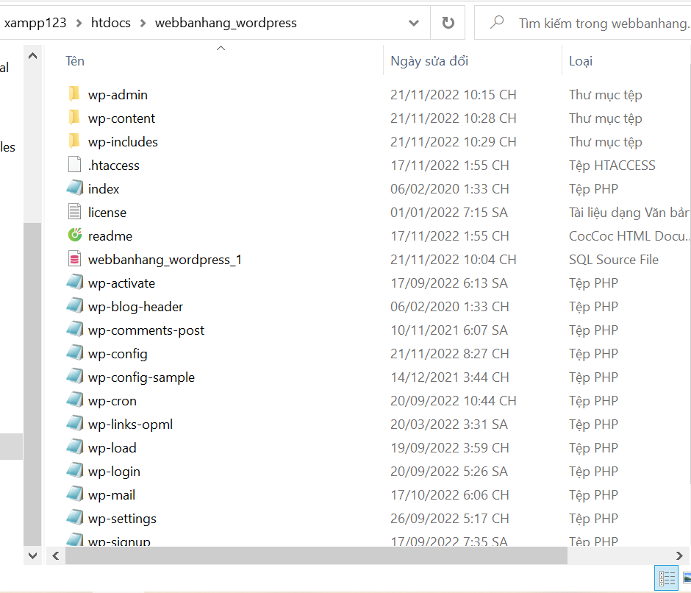

1.Thư mục wordpress sau khi giải nén

Bước 3: Tạo cơ sở dữ liệu cho wordpress bằng cách truy cập vào đường dẫn http://localhost/phpmyadmin/ và nhấn vào tab Databases để tạo CSDL. 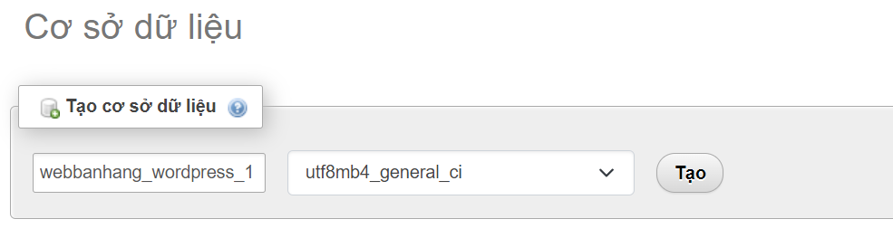

2. Tạo database để cài đặt wordpress

Chúng ta cần lưu ý khi chọn bảng mã của database để có thể hiển thị được tiếng việt trên website.

Bước 4: Truy cập vào [http://localhost/<thư](http://localhost/%3cth%C6%B0) mục wordpress> hoặc tên miền đã cấu hình trong virtual host để tiến hành cài đặt wordpress.

3. Màn hình cài đặt ngôn ngữ cho wordpress

Ở trang đầu wordpress bắt chúng ta chọn ngôn ngữ cho hệ thống, mặc định là tiếng Anh, bạn có thể đổi sang tiếng việt nếu muốn sau đó bấm “Continue”.

4. Màn hình thông báo các thông tin về database

Màn hình tiếp theo thông báo các thông tin cần chuẩn bị để cấu hình database, ta bấm “Let’s go!”

5. Màn hình cấu hình database

Ở màn hình này chúng ta sẽ nhập các thông tin kết nối đến CSDL gồm Tên CSDL / Username truy cập CSDL/ Mật khẩu của tài khoản truy cập CSDL / tên CSDL. Table prefix chính là tiền tố của các bảng trong CSDL, ta có thể để mặc định là wp hoặc đổi lại ký tự mà ta muốn để bảo mật cho CSDL.

Sau khi cấu hình xong các thông tin về CSDL, chúng ta cần xác nhận cài đặt wordpress bằng cách nhấn “Run the installation”

6. Màn hình thông báo sẵn sàng quá trình cài đặt

Ở màn hình tiếp theo bạn sẽ cần phải nhập thêm các thông tin gồm tên website, username, mật khẩu quản trị, email quản trị.

7. Màn hình cài đặt các thông tin của website

Nhấn Install Wordpress và đợi quá trình cài đặt kết thúc.

8. Màn hình thông báo quá trình cài đặt hoàn tất

Quá trình cài đặt hoàn tất, bây giờ bạn có thể đăng nhập vào hệ thống quản trị bằng username và password đã nhập lúc trước.

9. Giao diện mặc định sau khi hoàn tất quá trình cài đặt wordpress

## 2.1. Hướng dẫn cài theme wp

Để cài theme cho wordpress, chúng ta đăng nhập vào admin và vào mục Appearance -> Themes

10. Ở giao diện của trang theme, chọn Add new để cài đặt theme mới

11. Ở trang cài đặt theme, ta chọn Upload theme để cài đặt theme từ máy tính.

12. Chọn đến file theme và nhấn Install Now

13. Trang web thông báo quá trình cài đặt theme hoàn tất

14. Chúng ta chọn Active để kích hoạt theme vừa cài đặt

15. Giao diện trang web trước khi cài đặt theme

16. Giao diện trang web sau khi cài đặt theme

Hướng dẫn cấu hình trang chi tiết sản phẩm

Để cấu hình trang chi tiết sản phẩm, từ menu admin, vào phần Appearance -> Theme options.

17. Tại màn hình theme options, chọn mục Woocommerce -> Single product

18. Giao diện chính của mục cấu hình Single Product

## 2.2. Phân công công việc

|  |  |  |  |  |
| --- | --- | --- | --- | --- |
| STT | Họ và tên | Nội Dung Công Việc | Hoàn Thành | Đánh giá |
| 1 | Nguyễn Thanh Dũng | -Tìm kiếm sản phẩm  - Thực hiện chức năng bình luận | 100% |  |
| 2 | Trương Quang Duy | -Thực hiện chức năng giỏ hàng.  - Hiển thị chi tiết sản phẩm. | 100% |  |
| 3 | Nguyễn Cao Tân | - Database website  - Thực hiện chức năng thanh toán  -Tạo theme  - Tạo action hook  - Tạo Header | 100% |  |
| 4 | Phạm Võ Quốc Thái | -Hiển thị sản phẩm trang Shop page.  Thiết kế trang  Home page  - Tạo plugin  - Tạo filterhook  - Tạo footer | 100% |  |

# Giới thiệu đồ án

## 3.1. Giới thiệu website

|  |  |
| --- | --- |
| Tên | Website GUMAC STORE |
| Mục đích | Tiết kiệm thời gian mua sắm cũng như chuyển đổi hình thức mua đồ truyền thống sang hình thức mua sắm trực tuyến |

## 

- Đồ án bán hàng, sử dụng Wordpress và plugin hỗ trợ là Woocommerce cho việc xử lý sản phẩm.

- Sản phẩm chủ yếu là các loại quần, áo.

## 3.2.1. Actionhook

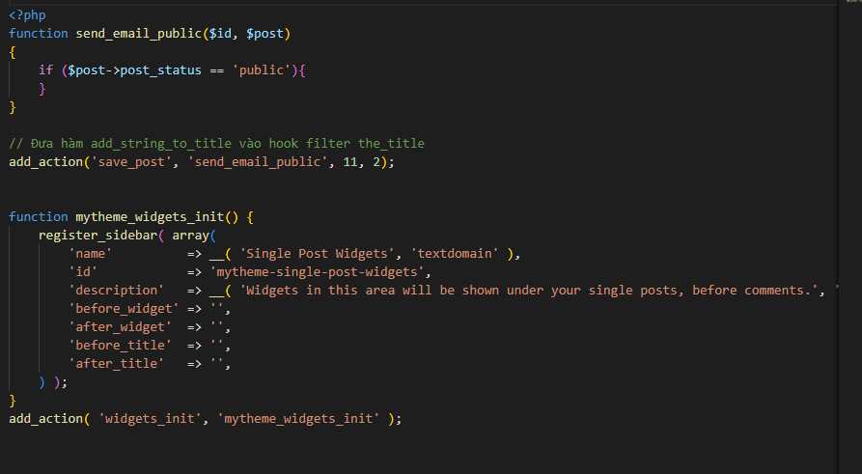

## 3.2.2 Filterhook

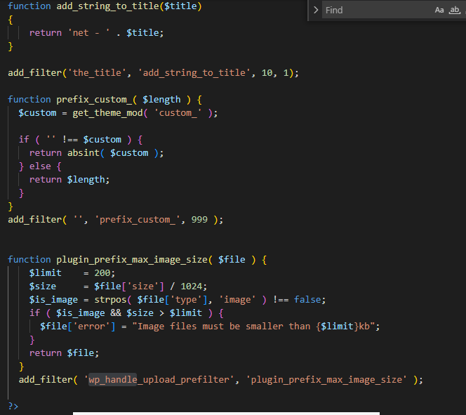

## 3.2.3 Cấu trúc Theme

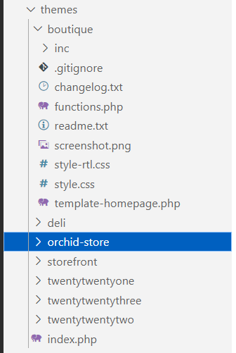

19. Hình ảnh cấu trúc theme

## 3.2.4 Cài đặt Theme

- Theme là giao diện của Wordpress và cũng là thư mục chứa toàn bộ giao diện của Wordpress được phân bổ theo người dùng.

- Có rất nhiều theme mẫu đẹp - độc - lạ nhưng tùy theo sở thích chúng ta có thể tự tạo cho mình một theme ưng ý và quan trọng là chính tay bạn làm theme đó. Trước tiên mình sẽ hướng dẫn bạn cài đặt một theme. theo các bước sau:

- Bước 1: lựa chọn vào giao diện trong trang Admin (wp-admin)

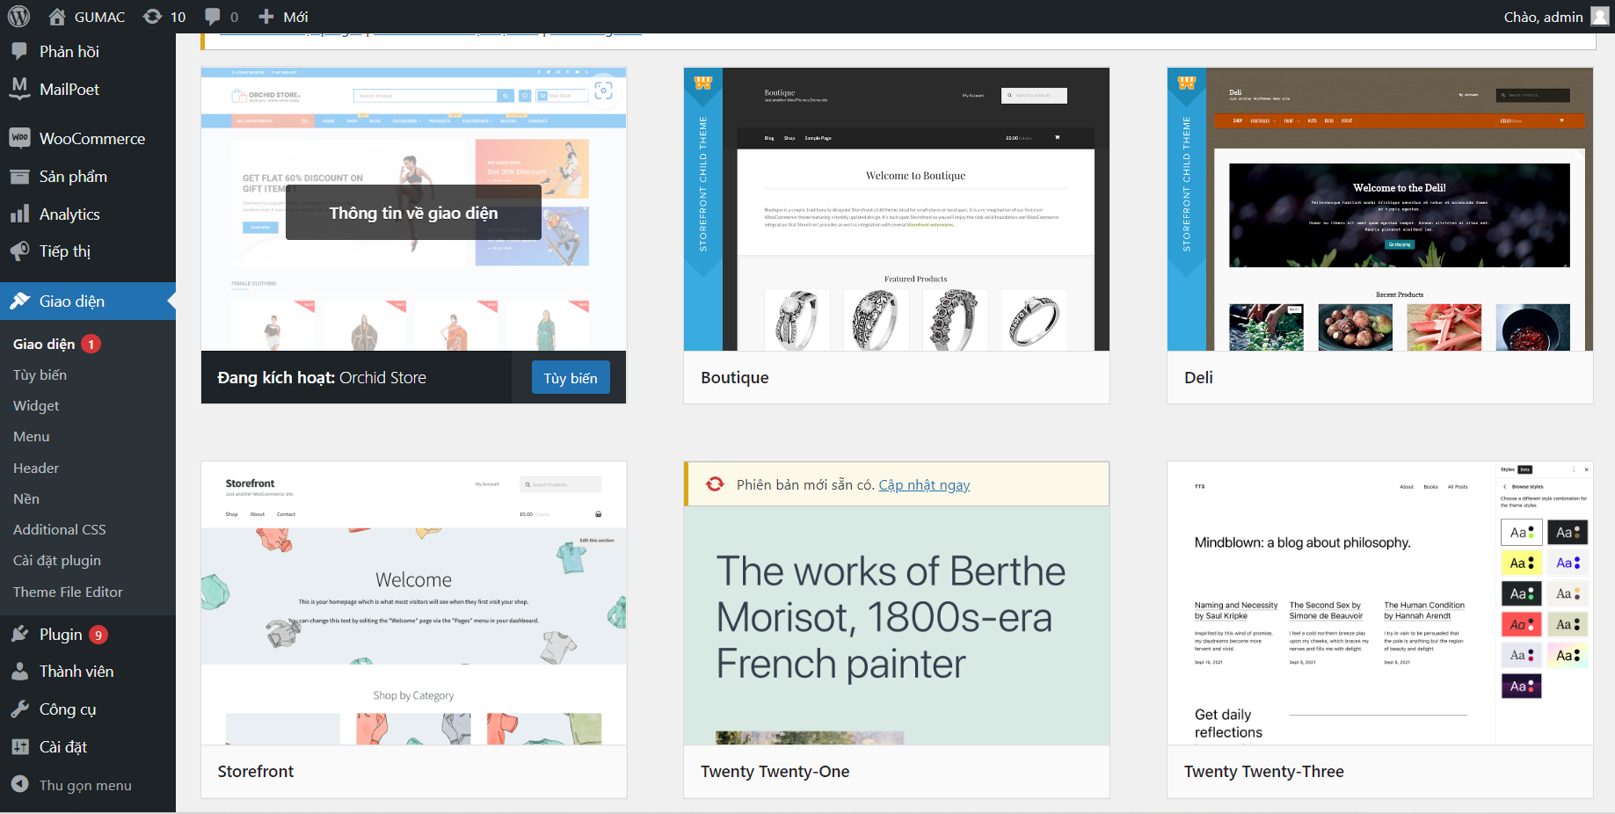

- Bước 2: lựa chọn kích hoạt theme mà mình muốn cài đặt:

## 3.3. Cấu trúc Plugin

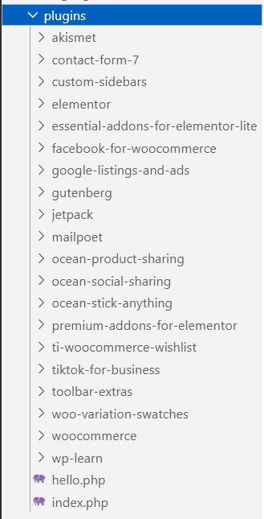

20. Hình ảnh cấu trúc plugin

## 3.4. Plugin Akismet

Akismet WordPress là plugin phổ biến nhất để chặn spam comments là Akismet. Plugin này gửi tất cả comments tới Akismet servers, nơi xử lý chúng bằng những thuật toán phức tạp. Nếu bình luận được xác nhận là spam, Akismet sẽ tự loại nó ra.

Cài đặt Akismet

Đăng nhập vào trang admin WordPress.

Chuyển tới mục **Installed Plugins** và nhấn vào nút **Activate** bên dưới Akismet plugin.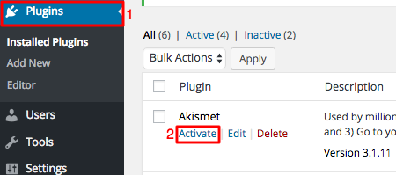

**Activate your Akismet account** button.

API key dùng để vận hành Akismet. Nhấn nút **Get your API key** để lấy API key. Ngoài ra, nếu bạn đã có một API key rồi, điền nó vào trường bên dưới và nhấn vào nút **Use this Key**.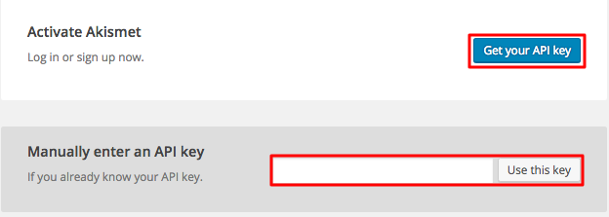

Bạn sẽ được chuyển hướng tới trang chủ Akismet. Nhấn nút **Get An Akismet API Key**.

Để tiếp tục, bạn cần đăng ký tài khoản Akismet. Nhập thông tin đăng ký và

Nhấn vào nút Sign Up

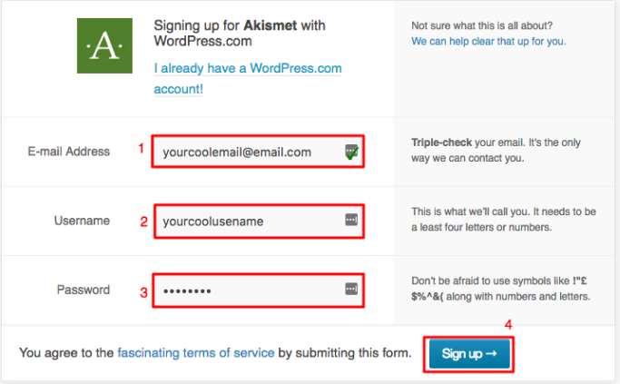

Trừ khi bạn muốn chọn gói cao cấp hơn, cứ chọn gói **Basic plan** rồi nhấn **Get Started**.  
 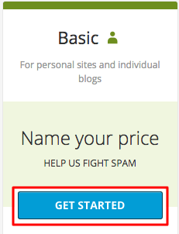

Sử dụng slider ở bên phía trá và đặt giá về $0/year, điền thông tin của bạn và nhấn nút **Continue**.

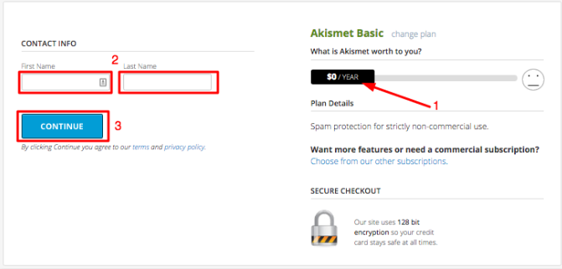

Bạn sẽ được chuyển tới trang Akismet Account. API key sẽ ở ngay trên đầu trang. Nhấn biểu tương hình con mắt để copy API key của bạn.

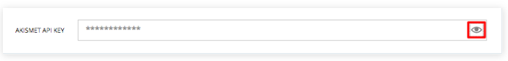

Quay lại WordPress admin area, mở trang cài đặt Akismet settings page và dán API key vào. Nhấn nút **Use this key**.  
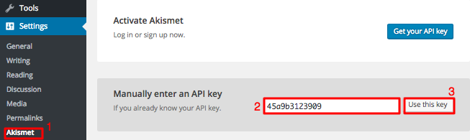

Bạn sẽ thấy thông báo Akismet plugin chống spam WordPress được kích hoạt



## 3.5. Plugin Contact form 7

Plugin Contact Form 7 là 1 plugins trên wordpress được viết bởi Takayuki Miyoshi. Contact Form 7 có thể quản lý nhiều Form gửi mail khác nhau. Ngoài ra bạn có thể tùy chỉnh hình thức và nội dung email rất dễ dàng. Form hỗ trợ Ajax-powered submitting, CAPTCHA, Bộ lọc Spam Akismet của wordpress.

Đăng nhập vào trang quản trị của WordPress, chọn **Plugins > Add new** ở menu bên trái màn hình.

Bạn gõ “**Contact form 7**” và bấm Enter để tìm kiếm. Nhấn **Install** để cài đặt.

Sau khi cài đặt hoàn tất, bạn hãy chọn **Activate** để kích hoạt plugins hoạt động trên website.

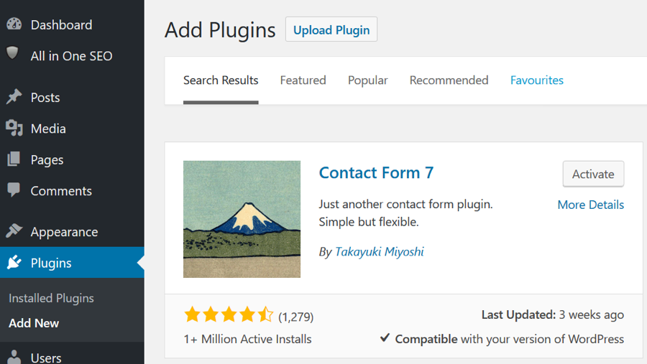

Sau khi cài đặt và kich hoạt plugins này, một menu **Contact** mới xuất hiện ở bên trái trong phần quản trị của WordPress.

1. Chọn vào mục **Contact > Add new** để tạo một form đầu tiên
2. Thêm phần **tiêu đề** cho form (ví dụ như: **WordPress Contact Form**)
3. Một vài label và input field đã được thêm sẵn để giúp bạn dễ dàng bắt đầu. Bạn có thể xóa chúng đi và thêm vào những cái khác bằng cách chọn vào danh sách phía trên khung soạn thảo.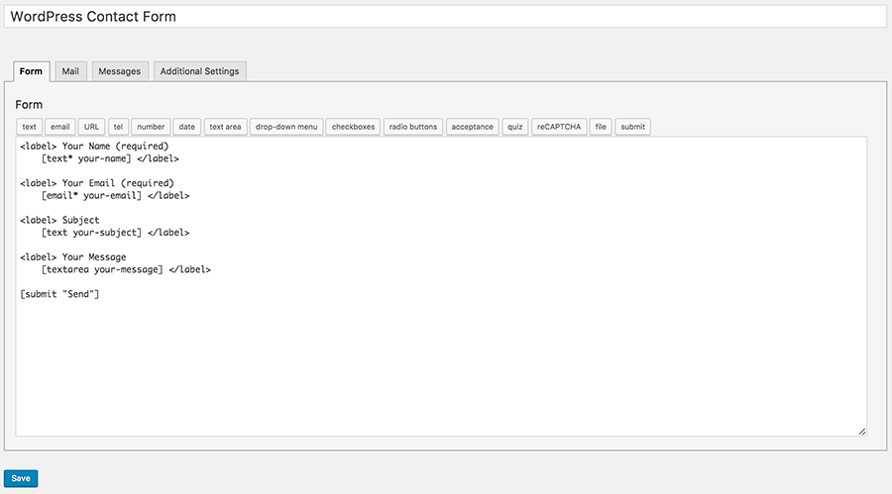
4. Nếu bạn chưa chắc chắn hãy để mặc định để tìm hiểu về ý nghĩa của nó. Bạn có thể dễ dàng quay lại để chỉnh sửa về sau. Dựa và các labels hay input fields mà bạn chọn, đoạn mã cuối cùng có thể tương tự như sau:

Your Name (required)

[text* your-name]

Your Email (required)

[email* your-email]

Subject

[text your-subject]

Your Message

[textarea your-message]

[submit "Send"]

Bạn có thể thêm vào các thành phần mà bạn cần bằng cách lựa chọn ở menu

Dấu * cho biết những phần đó là bắt phải có trong form

Khi khách truy cập tiến hành gửi thông tin cho bạn thông qua form, bạn sẽ nhận được email chứa tên, địa chỉ liên lạc và thông điệp của họ.

Bạn có thể cài đặt phần **email** trong tab **Email**, một vài **mail-tags** được liệt kê sẽ giúp bạn thiết kế email theo ý muốn..

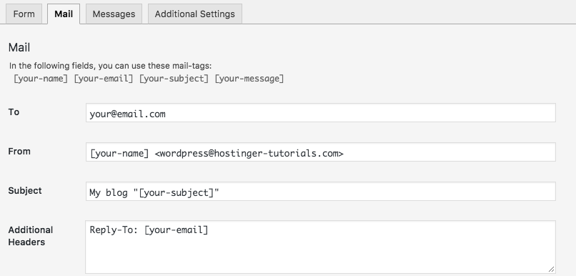

Ở tab **Messages**, bạn có thể tùy chỉnh các thông điệp gửi đập khách truy cập khi họ thực hiện nhấn Submit trên form. Ví dụ: bạn có thể để lại thông điệp cảm ơn khi người dùng gửi thành công thông điệp qua form hoặc một thông điệp khác khi họ gặp lỗi (sai địa chỉ email hoặc không điền đủ các mục bắt buộc)

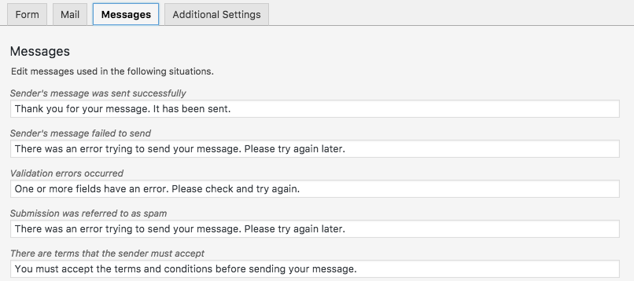

Khi tất cả đã sẵn sàng, bạn có thể bấm Save ở menu bên phải để lưu lại. Một khi form đã được lưu, bạn sẽ được cung cấp một shortcode như sau:

[contact-form-7 id="123" title="WordPress Contact Form"]

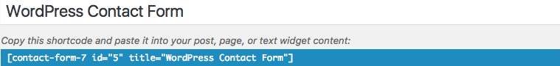

Để tiến hành đặt form này lên trang của bạn hãy:

Copy lại đoạn shortcode dán đoạn shortcode này vào một trang, một bài viết hay một widget ở vị trí mà bạn mong muốn hiển thị:  
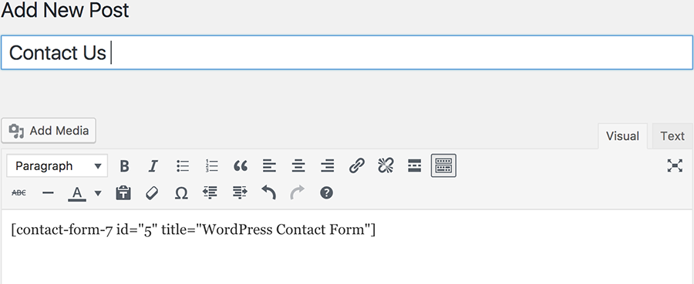Kết quả cuối cùng sẽ như sau:  
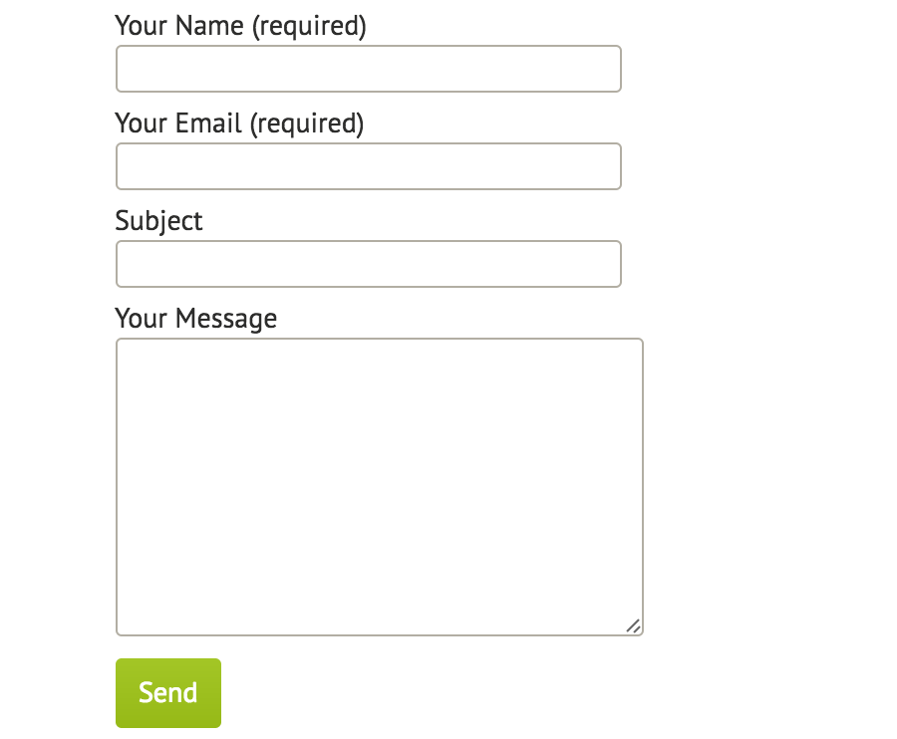

Một điều rất quan trọng sau khi thực hiện tạo contact form 7 là bạn cần kiểm tra lại việc gửi và nhận thông tin. Hãy truy cập trang web của bạn và điền form như là một khách truy cập. Kiểm tra email, nếu nhận được thông tin thì bạn đã thành công.

## 3.6. Plugin Elementor

**Elementor là Plugin Page Builder** giúp bạn tạo các trang WordPress đẹp mắt một cách dễ dàng. Chỉ với các thao tác kéo thả đơn giản là bạn đã sở hữu được một Website theo ý muốn. Vì vậy, với Elementor các bạn không rành về Code cũng có thể tạo được Website cho riêng mình.

**Bước 1**: Đầu tiên, bạn đăng nhập vào giao diện quản trị của WordPress. Sau đó, bạn chọn Plugin và Click vào mục cài mới.

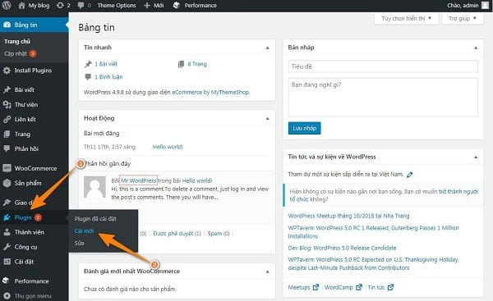

**Bước 2**: Tại thanh công cụ tìm kiếm, bạn tìm từ khóa **Elementor**và chọn tiếp vào mục cài đặt

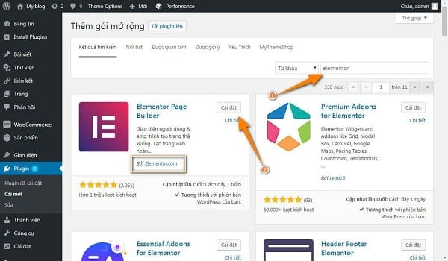

**Bước 3**: Sau khi quá trình cài đặt hoàn thành thì bạn Click vào mục**Kích Hoạt**là hoàn thành.

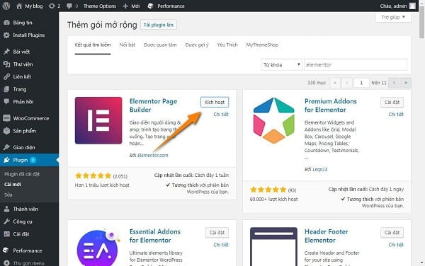

## 3.7. Plugin Custom Sidebars

Với Custom Sidebars, bạn sẽ có thể **tạo nhiều sidebar mới và gán chúng cho các trang, loại bài đăng và danh mục cụ thể (trong số các tùy chọn khác)**. Hiện nay, có rất nhiều công cụ khác để tạo Sidebar tùy chỉnh trong WordPress, nhưng ít công cụ nào trực quan như Custom Sidebars.

**B1 Tạo sidebar tùy chỉnh cho WordPress**

Sau khi plugin khởi động và chạy, bạn sẽ tìm thấy một tùy chọn có nội dung **Create a new sidebar** trong **Appearance >> Widgets** trên trang dashboard. Nhấp vào và bạn sẽ có thể chọn tên cũng như mô tả cho sidebar tùy chỉnh của mình:

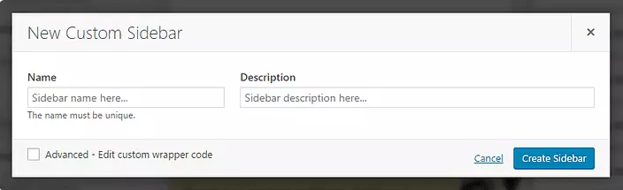

Bây giờ, tất cả những gì bạn phải làm là kéo và thả các phần tử bạn muốn từ cột **Available Widgets** vào sidebar mới của bạn:

**B2 chỉ định cho sidebar mới**

Khi bạn tạo một sidebar mới, sidebar này sẽ không xuất hiện trên giao diện người dùng của bạn cho đến khi bạn cho plugin biết vị trí của nó. Để thực hiện việc này, hãy quay lại phần **Custom Sidebars** trong **Appearance >> Widgets**. Tìm Sidebar bạn muốn thêm vào website của mình và nhấp vào **Sidebar Location**:

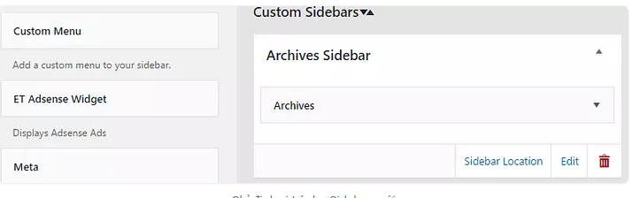

Trên giao diện sau, bạn sẽ chọn từ một danh sách mở rộng các tiêu chí bao gồm các tùy chọn sidebar và Footer. Ví dụ: chọn tùy chọn sidebar dưới dạng cho các Category sẽ cho phép bạn chọn các Category mà bạn muốn sidebar xuất hiện:

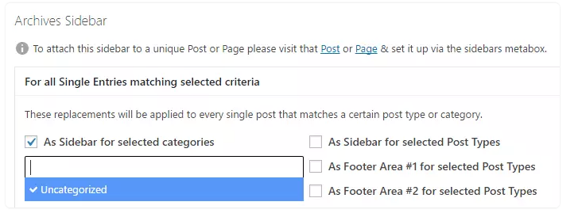

Mặt khác, nếu bạn muốn thêm sidebar tùy chỉnh vào một bài đăng hoặc trang cụ thể, bạn sẽ cần chỉnh sửa trang đó. Khi plugin được bật, một widget Sidebars mới sẽ xuất hiện trong trình chỉnh sửa WordPress cho các bài đăng mới và hiện có:

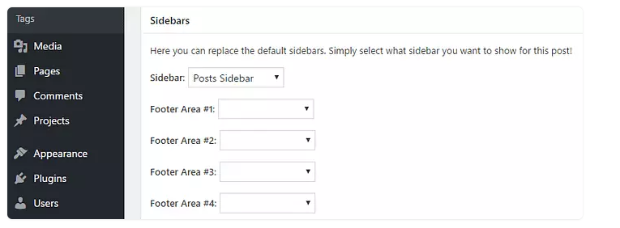

Tất cả những gì bạn cần làm ở đây là chọn các sidebar tùy chỉnh mà bạn muốn cho các vị trí có sẵn. Nếu bạn muốn sử dụng một tùy chọn duy nhất, chỉ cần để trống phần còn lại và thay vào đó, WordPress sẽ sử dụng các cài đặt mặc định của bạn.

## 3.4. Cấu trúc block editor

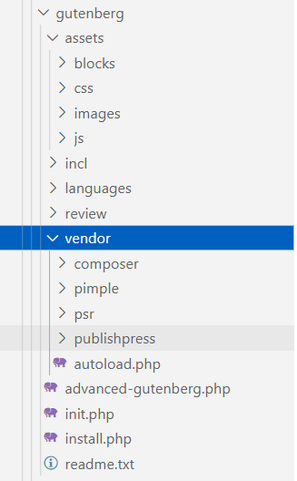

21. Hình ảnh cấu trúc gutenburg block

## 3.8. Chức năng website

### 3.8.1. Các trang của trang web

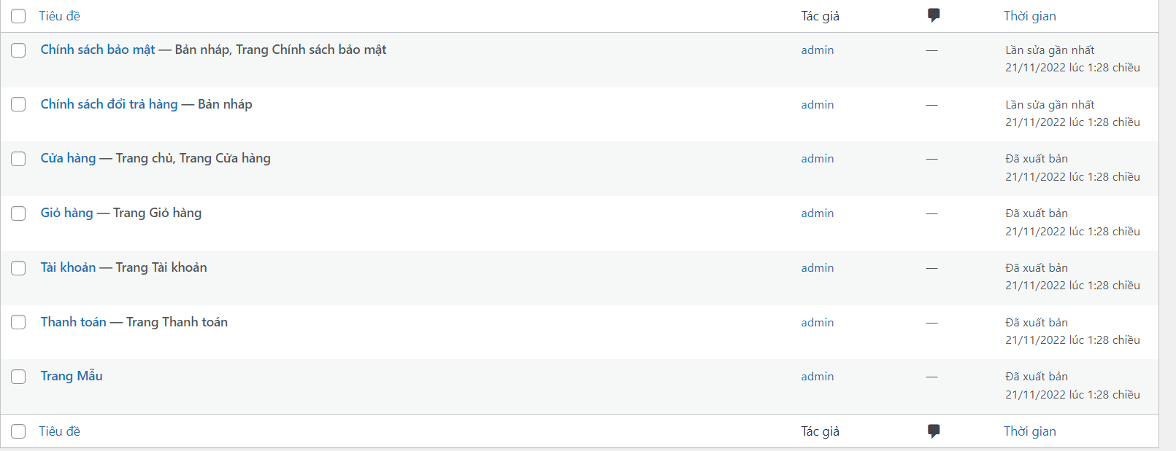

### 3.8.2 Giao diện của trang home

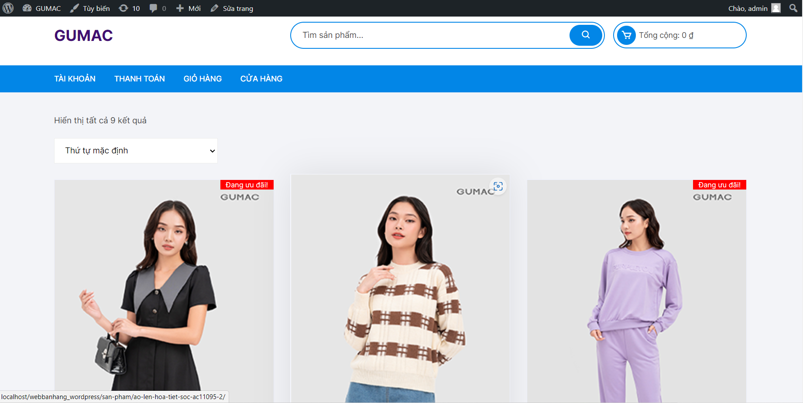

### 3.8.3 Giao diện trang tài khoản

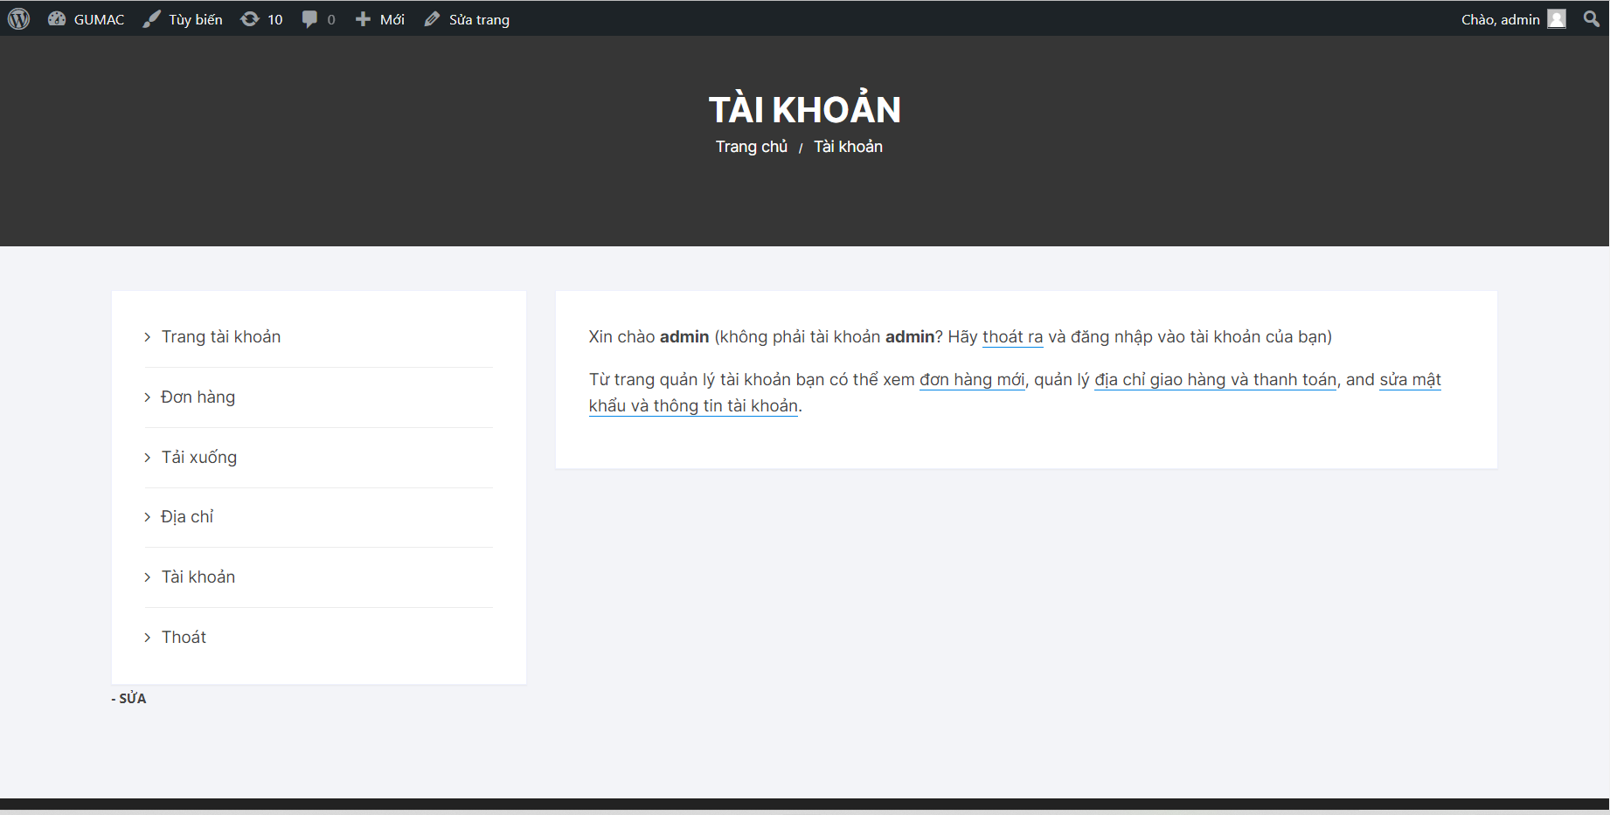

### 3.8.4 Giao diện đơn hàng

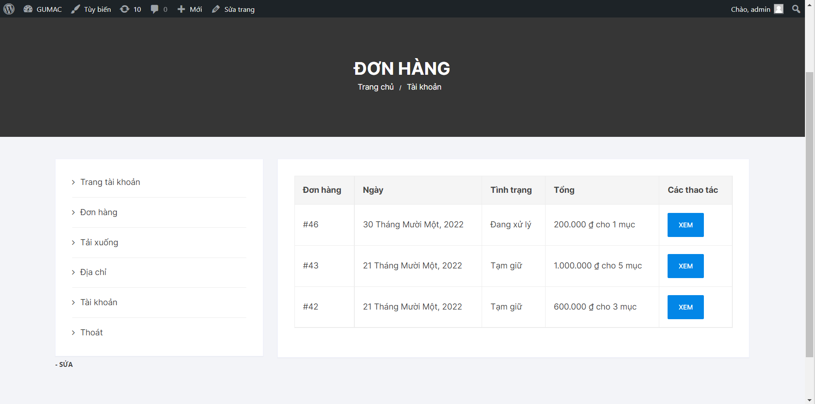

### 3.8.5 Giao diện tải xuống

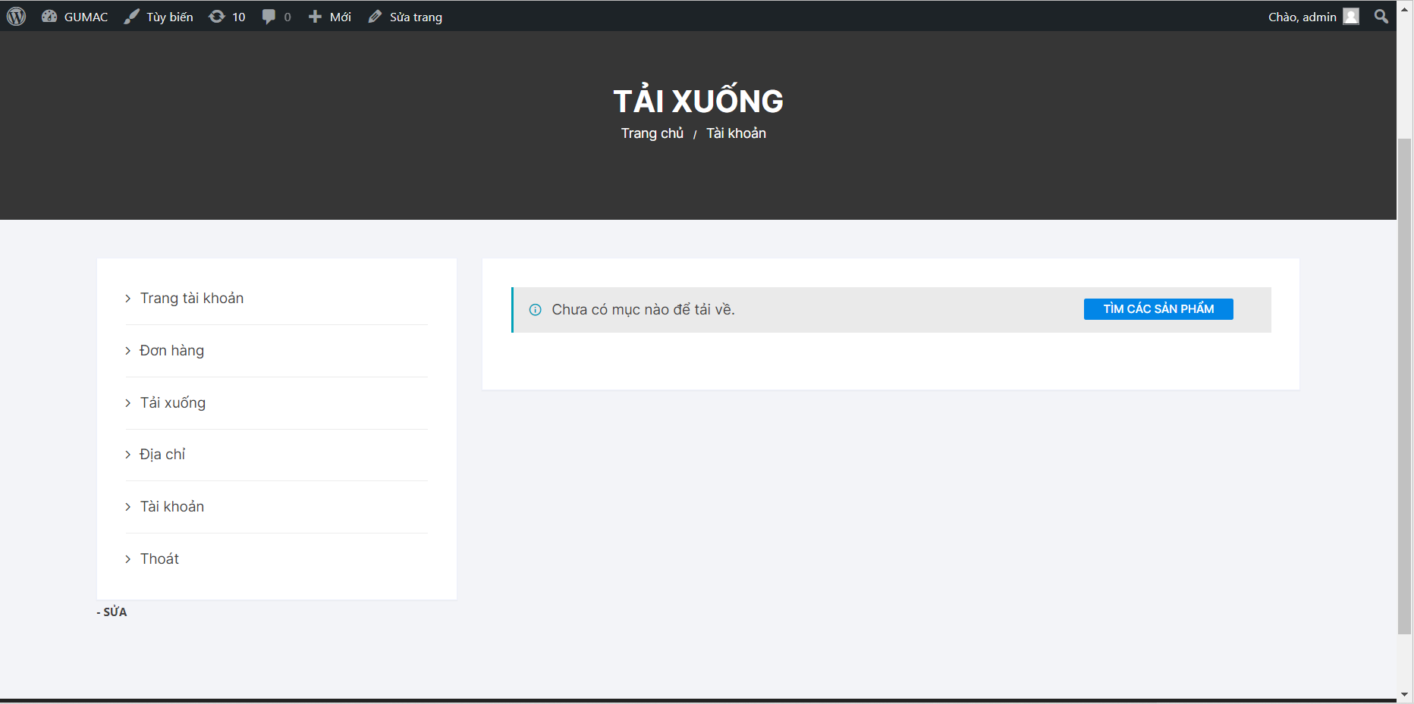

### 3.8.6 Giao diện địa chỉ

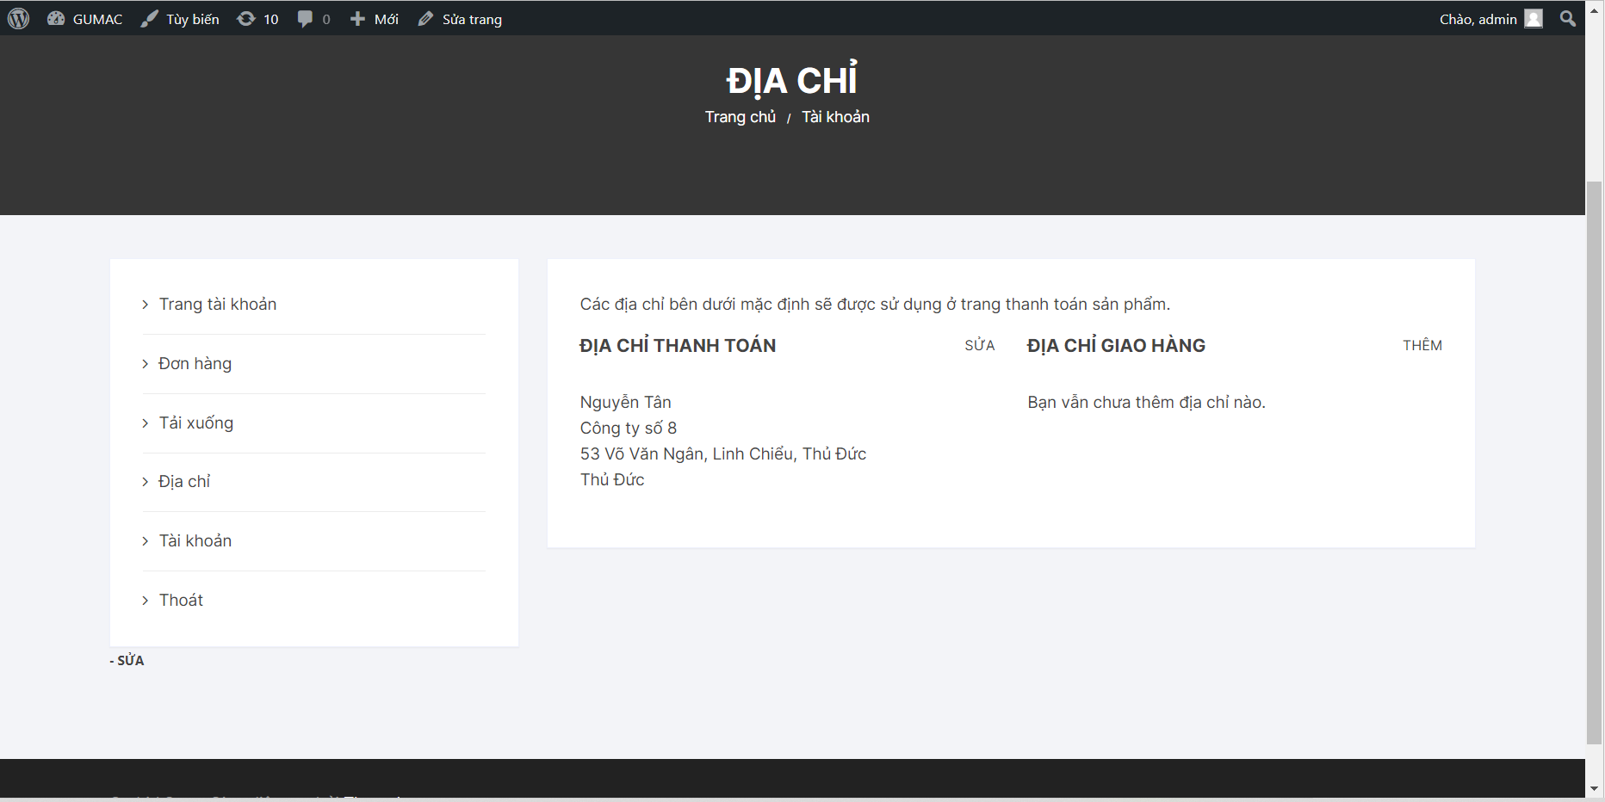

### 3.8.7 Giao diện sửa thông tin tài khoản

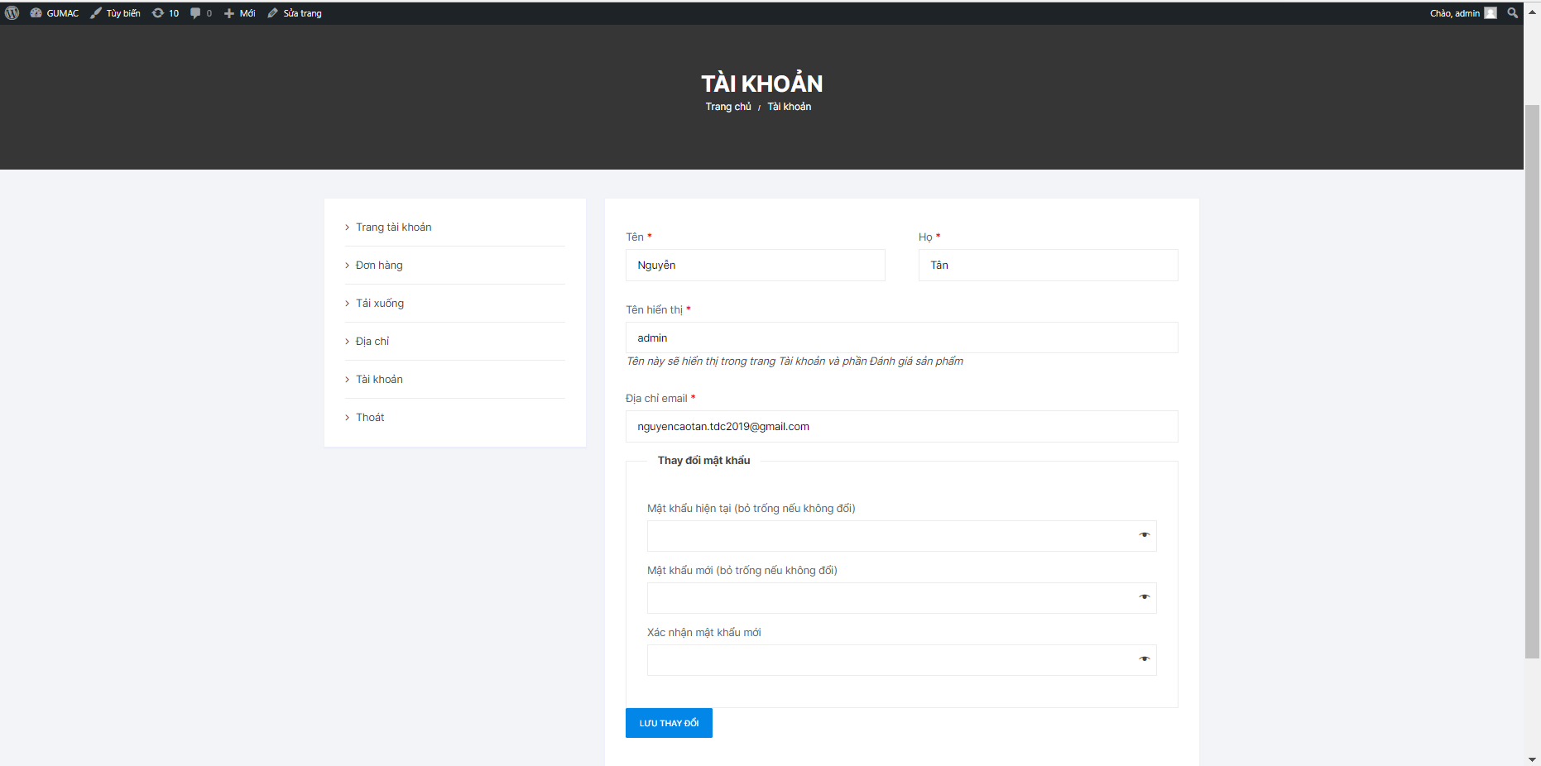

### 3.8.8 Giao diện đăng nhập

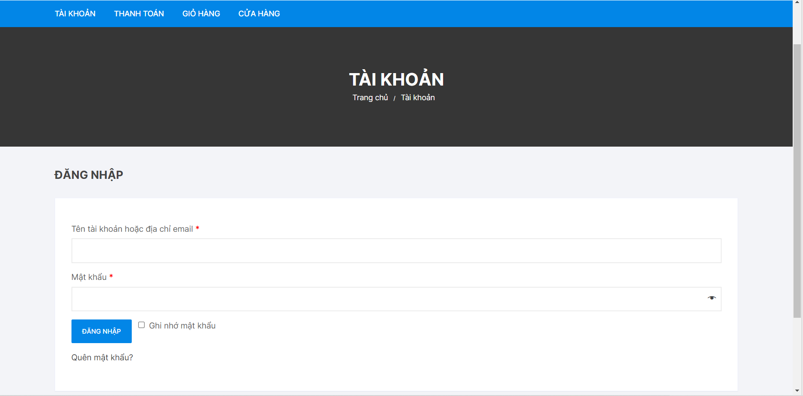

### 3.8.9. Giao diện chi tiết sản phẩm

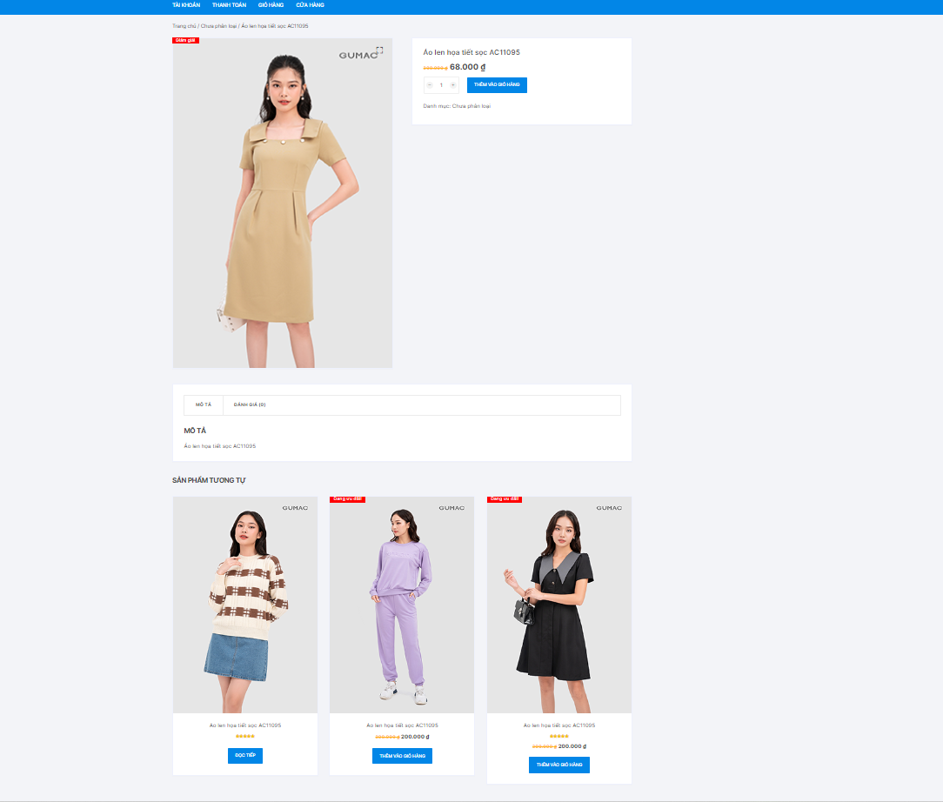

### 3.8.10. Giao diện giỏ hàng

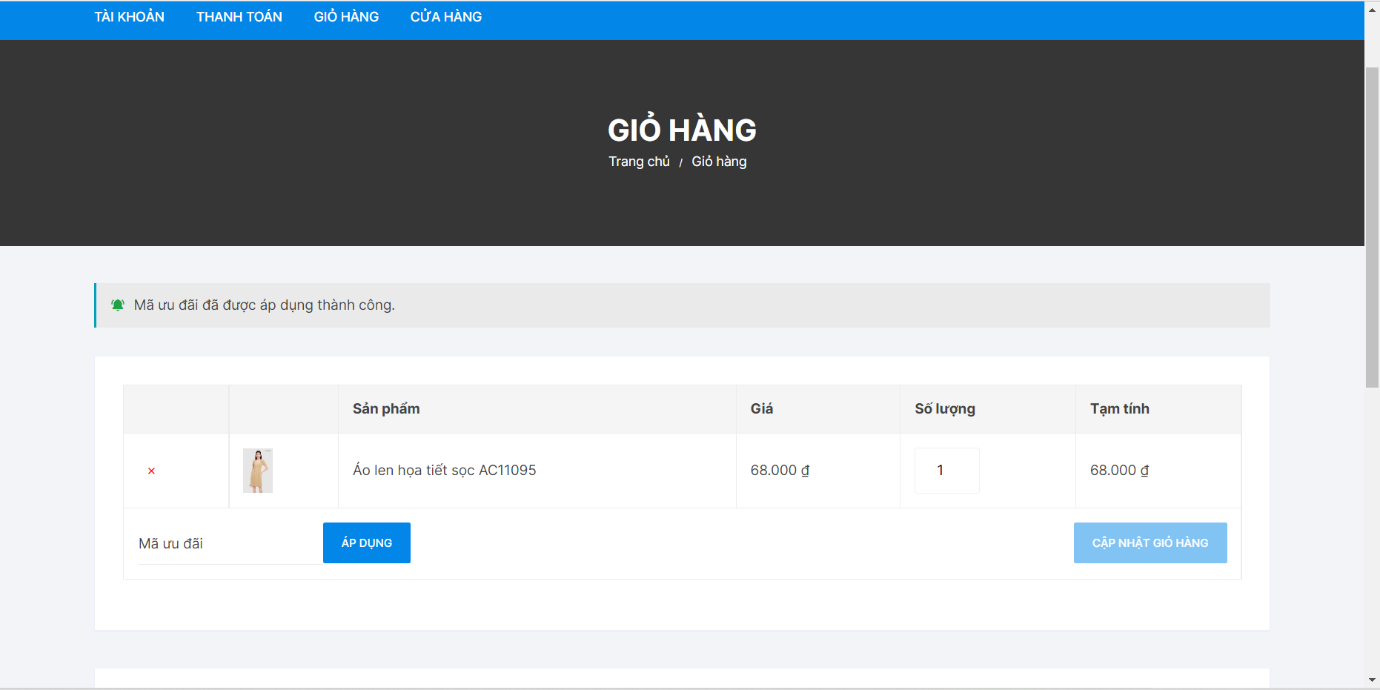

### 3.8.11. Giao diện trang thanh toán

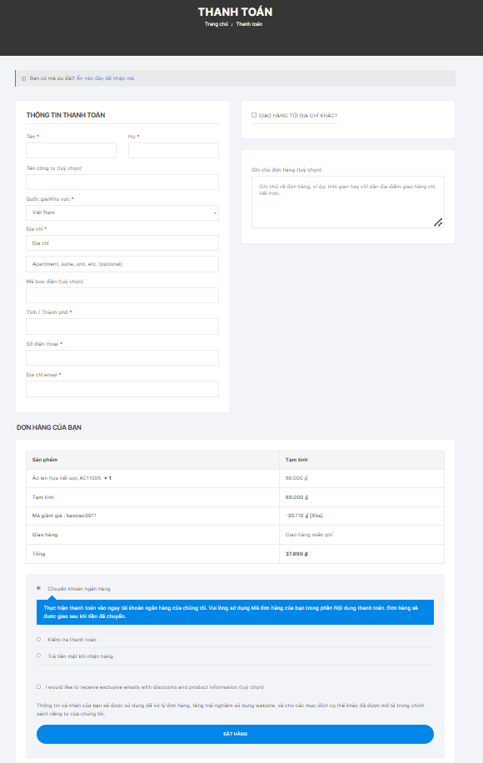

### 3.8.12. Giao diện đánh giá sản phẩm

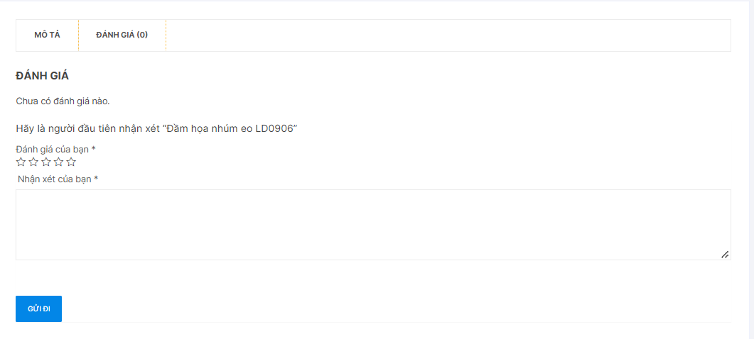

### 3.8.13. Giao diện cập nhật sản phẩm

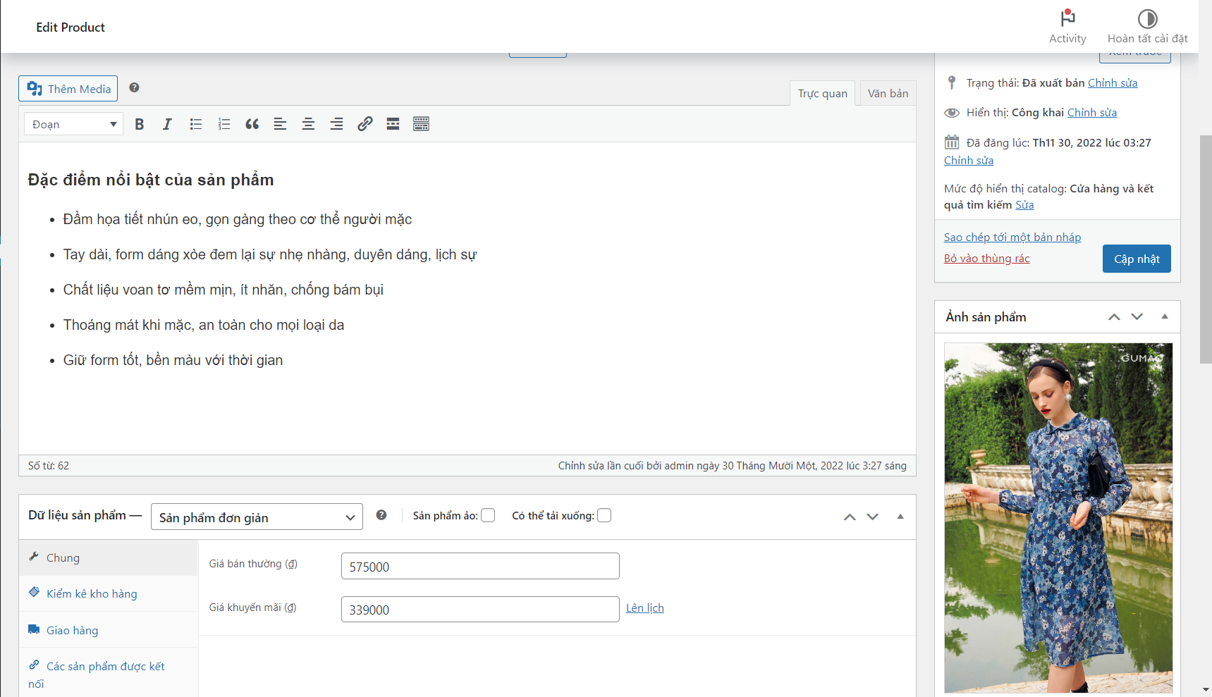

### 3.8.14. Giao diện thêm mới sản phẩm

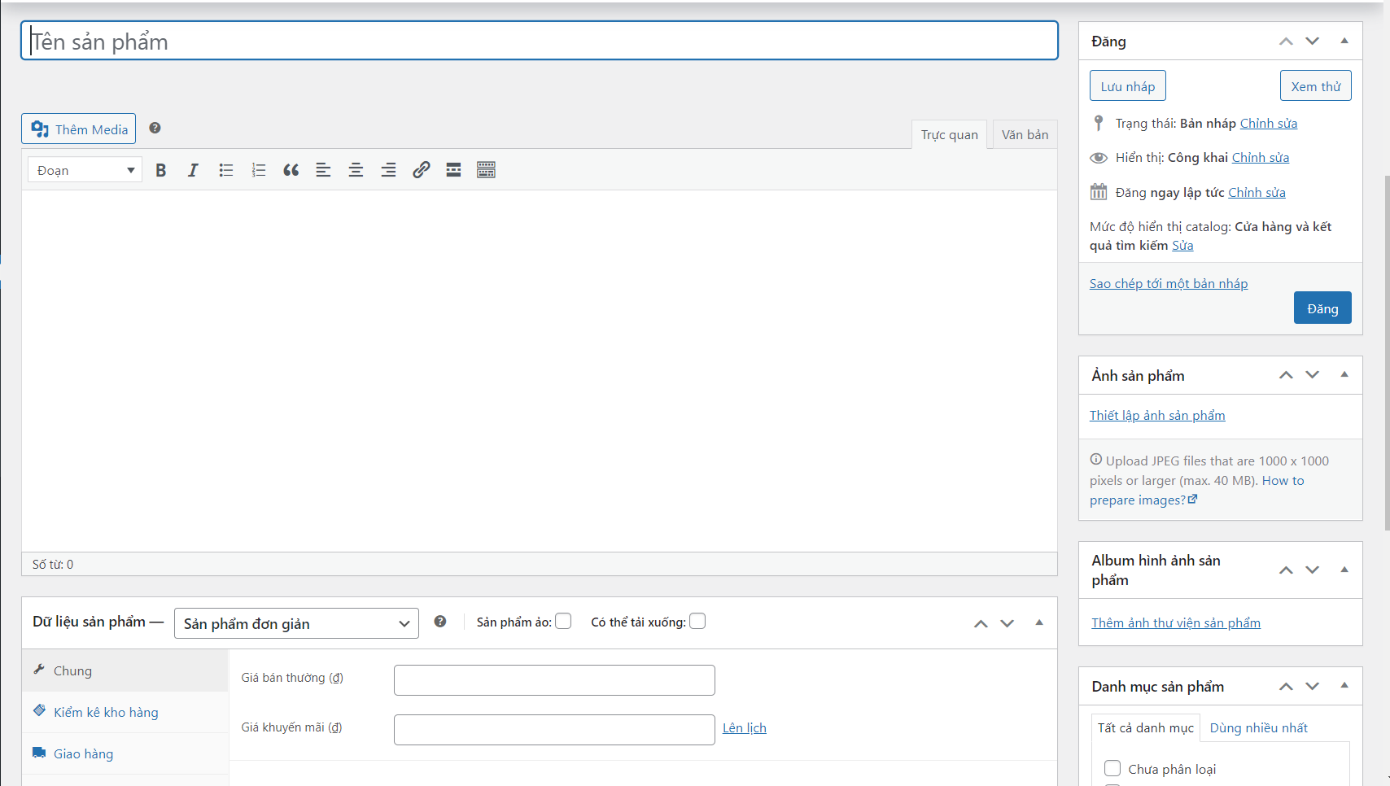

### 3.8.15. Giao diện quản lý đánh giá

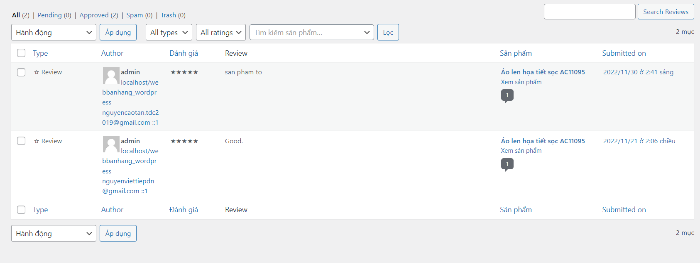

### 3.8.16. Giao diện tạo mã ưu đãi cho khách hàng

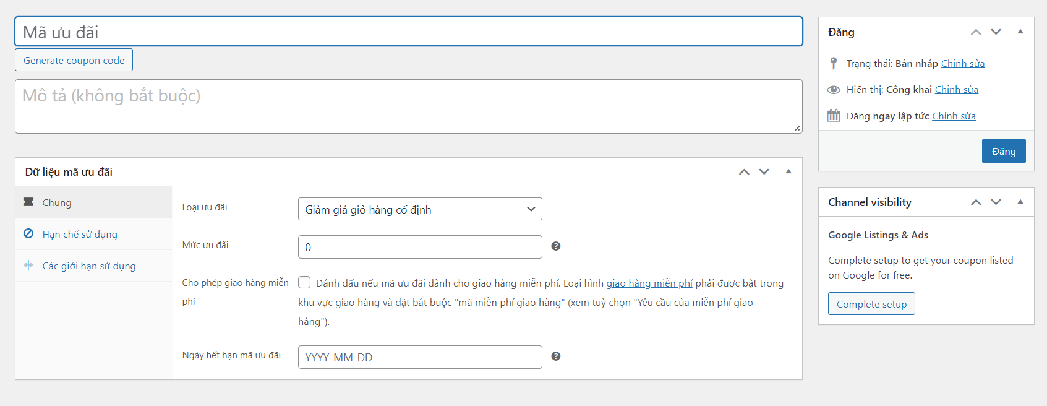

# 4.Tổng kết

1. Thuận Lợi

Được giáo viên hướng dẫn và cung cấp tài liệu đầy đủ trong quá trình học.

Các thành viên trong nhóm luôn hổ trợ

2. Khó Khăn

Trong quá trình làm đồ án có nhiều chức năng làm bị lỗi khá nhiều.

Các thành viên không thống nhất được các chức năng.

3. Khắc Phục

Họp nhóm và thống nhất được các chức năng để đưa ra hướng khắc phục

4. Tài liệu tham khảo

https://wordpress.org

https://codex.wordpress.org